ESTUDIANTINA
SISTEMA DE GESTION DE NETBOOKS
MANUAL PARA EL USUARIO ALUMNO

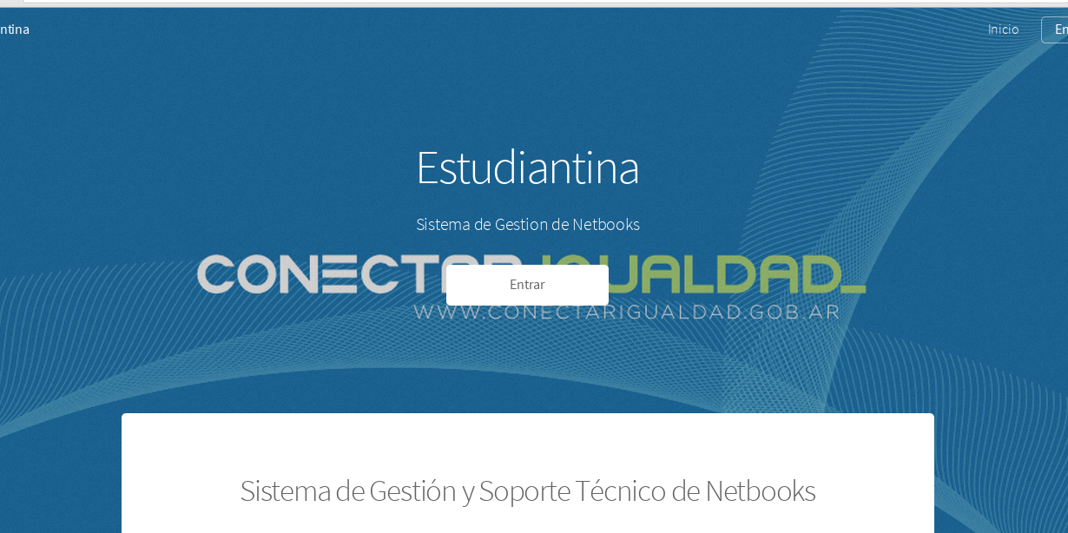

Indice:
- Procedimiento de creación de usuarios Alumnos mediante la cuenta administrador
- Características generales
- Requerimientos del Sistema
- Acciones del Usuario Alumno

- Pre-Condiciones
  - El Alumno debe conocer su usuario y contraseña;

- 1-Procedimiento de utilización del software para Alumnos
  - Ingresar al sistema mediante el uso del nombre de usuario y contraseña.
    - *El nombre de usuario y contraseña será provisto con anterioridad por el Técnico o Tutor del alumno*
    - *En caso que el usuario se encuentre bloqueado o el alumno olvidó su contraseña, deberá comunicarse con el Técnico del establecimiento para que la misma sea blanqueada*

